Музыкальный магазин «Камертон»

Руководство разработчика

Информационная система «Камертон». Часть 1: Web-приложение
Версия 1.0.0

Выполнили: студенты группы ИСП211, Романов Марк, Казакбиев Даниял
Содержание
1. Общие сведения 2
2. Структура проекта 3
3. Установка и настройка окружения 3
4. Описание модулей 5
4.1. Модуль accounts (авторизация) 5
4.2. Модуль catalog (каталог инструментов) 5
4.3. Модуль clients (клиенты) 6
4.4. Модуль orders (заказы) 7
4.5. Модуль reports (отчёты) 8
5. Аутентификация (JWT) 9
6. Тестирование 9
7. Миграции 11
8. Развёртывание 11
9. Частые проблемы 11
10. Контакты 12

1. Общие сведения
Руководство предназначено для программиста, который сопровождает web-приложение «Камертон»: админку Django для сотрудников магазина, REST API и дашборд руководителя.
Название: Kamerton.
Версия: 1.0.0.
Стек: Python 3.12.10, Django 5.1.4, Django REST Framework 3.15.2, djangorestframework-simplejwt 5.3.1, django-filter 24.3, django-cors-headers 4.3.1, PostgreSQL 16.15 (psycopg2-binary 2.9.10), Redis — Memurai Developer 4.1.2 (кэш и сессии), Streamlit 1.30.0 + pandas 2.2.0 + plotly 5.18.0 (дашборд), python-dotenv 1.0.1; среда разработки — VS Code. DRF 3.15.2 и django-filter 24.3 выбраны потому, что версии 3.14.0 и 23.5 рассчитаны на Django 4.x; Memurai — совместимая с Redis сборка для Windows.
Репозиторий: [ссылка на Git].

2. Структура проекта
kamerton/
├── apps/ # пять модулей системы
│ ├── accounts/ # 1: сотрудники, регистрация, вход, JWT
│ ├── catalog/ # 2: производители и инструменты
│ ├── clients/ # 3: клиенты
│ ├── orders/ # 4: заказы и каскад статусов инструмента
│ └── reports/ # 5: отчёты (services.py — расчёт показателей)
├── config/ # settings.py, urls.py, wsgi.py, asgi.py
├── dashboard/app.py # дашборд Streamlit
├── templates/ static/ media/ # шаблоны, статика, загружаемые файлы
├── .vscode/launch.json # конфигурация отладки (F5)
├── .env, .env.example # настройки окружения и их образец
├── .gitignore, manage.py
└── requirements.txt # зависимости с точными версиями
Внутри модуля: models.py — модели, serializers.py — сериализаторы, views.py — представления API, urls.py — маршруты, admin.py — админка, tests.py — тесты, migrations/ — миграции. Маршруты подключены в config/urls.py под префиксами /api/auth/, /api/, /api/clients/, /api/orders/ и /api/reports/.

3. Установка и настройка окружения
1. Установите Python 3.12 (отметьте «Add python.exe to PATH»), PostgreSQL 16 и Memurai Developer — он работает как служба Windows на порту 6379.
2. Создайте виртуальное окружение и установите зависимости:
python -m venv .venv
.venv\Scripts\activate
pip install -r requirements.txt
3. В psql под пользователем postgres создайте пользователя и базу (CREATEDB нужен для тестовой базы test_kamerton):
CREATE USER kamerton WITH PASSWORD 'kamerton' CREATEDB;
CREATE DATABASE kamerton OWNER kamerton ENCODING 'UTF8';
\c kamerton
GRANT ALL ON SCHEMA public TO kamerton;
4. Скопируйте .env.example в .env и сгенерируйте SECRET_KEY:
copy .env.example .env
python -c "import secrets; print(secrets.token_urlsafe(50))"
Переменные .env (если в ключе есть знак $, значение берут в одинарные кавычки, иначе python-dotenv примет его за подстановку):
SECRET_KEY='...' # ключ подписи сессий и JWT
DEBUG=True # режим отладки, на сервере — False
ALLOWED_HOSTS=localhost,127.0.0.1 # разрешённые хосты через запятую
POSTGRES_DB=kamerton # имя базы данных
POSTGRES_USER=kamerton # пользователь PostgreSQL
POSTGRES_PASSWORD=kamerton # его пароль
POSTGRES_HOST=localhost # адрес сервера БД
POSTGRES_PORT=5432 # порт сервера БД
REDIS_URL=redis://localhost:6379/1 # Memurai: кэш и сессии
5. Создайте таблицы и администратора, запустите сервер (админка — http://127.0.0.1:8000/admin/, API — http://127.0.0.1:8000/api/):
python manage.py migrate
python manage.py createsuperuser
python manage.py runserver
6. Во втором терминале запустите дашборд: streamlit run dashboard/app.py (http://localhost:8501; адрес API — переменная окружения API_URL, по умолчанию http://localhost:8000).
7. Отладка: откройте папку в VS Code, выберите интерпретатор .venv и нажмите F5 — конфигурация «Python: Django» из .vscode/launch.json запустит runserver с переменными из .env.
Проверка установки показана на рисунке 1.
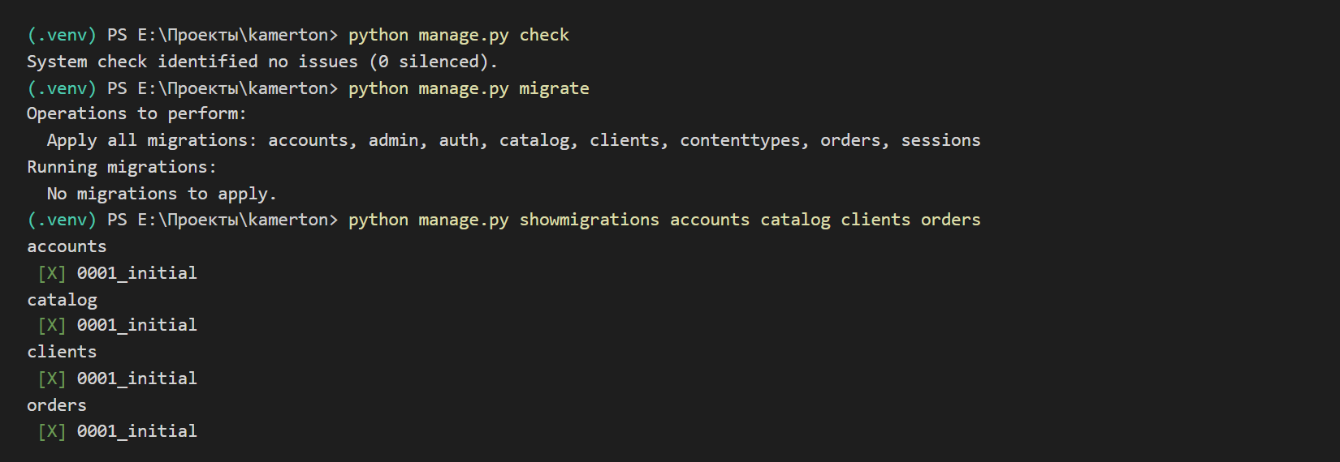
Рисунок 1 — Проверка окружения: check, migrate, showmigrations

4. Описание модулей
Все эндпоинты, кроме регистрации и входа, требуют авторизации; списки выдаются по 20 записей (count, next, previous, results). TOKEN в примерах — access-токен (раздел 5).

4.1. Модуль accounts (авторизация)
Сотрудники и выдача JWT. Модель User наследует AbstractUser и задана как AUTH_USER_MODEL (таблицы 1 и 2).
Таблица 1 — Поля модели User
Поле | Тип | Описание
username, password | CharField | Логин и хеш пароля (AbstractUser)
first_name, last_name, email | CharField, EmailField | Имя, фамилия, почта
is_active, is_staff | BooleanField | Активность, доступ в админку
phone | CharField(20) | Телефон, необязательный
position | CharField(20), choices | admin, manager (по умолчанию), director
Таблица 2 — Эндпоинты модуля accounts
Метод | URL | Что делает
POST | /api/auth/register/ | Регистрация, ответ 201: user + токены
POST | /api/auth/login/ | Вход: user, access, refresh
GET | /api/auth/me/ | Текущий пользователь
POST | /api/auth/token/refresh/ | Новый access по refresh
curl -H "Authorization: Bearer TOKEN" http://127.0.0.1:8000/api/auth/me/
{"id": 2, "username": "ivanova", "email": "ivanova@kamerton.ru",
"first_name": "Мария", "last_name": "Иванова", "phone": "+7 (495) 100-00-02",
"position": "manager", "is_active": true}

4.2. Модуль catalog (каталог инструментов)
Производители и инструменты (таблицы 3 и 4). Связь Instrument.brand — PROTECT: производителя с инструментами удалить нельзя.
Таблица 3 — Поля моделей Brand и Instrument
Поле | Тип | Описание
Brand — производитель
name, country | CharField(50) | Название (unique), страна
created_at | DateTimeField | Дата добавления
Instrument — инструмент
brand | ForeignKey → Brand | Производитель, PROTECT
model, year, price | CharField, PositiveInteger, Decimal | Модель, год, цена, ₽
category | CharField, choices | guitar, bass, keys, drums, wind, strings
condition | CharField, choices | new (по умолчанию), used
status | CharField, choices | available, reserved, rented, sold
serial_number | CharField(30), unique | Серийный номер, может быть пустым
color, warranty_months, description | CharField, PositiveInteger, Text | Цвет, гарантия (12 мес.), описание
Таблица 4 — Эндпоинты модуля catalog
Метод | URL | Что делает
GET, POST | /api/brands/ | Список (?search=), создание
GET, PUT, PATCH, DELETE | /api/brands/{id}/ | Работа с одним производителем
GET, POST | /api/instruments/ | Список и создание; ?brand= ?category= ?status= ?condition= ?year=, ?search= (модель, серийный номер, производитель), ?ordering=price|year|created_at
GET, PUT, PATCH, DELETE | /api/instruments/{id}/ | Работа с одним инструментом
PATCH | /api/instruments/{id}/status/ | Смена статуса: {"status": "sold"}
curl -H "Authorization: Bearer TOKEN" \
"http://127.0.0.1:8000/api/instruments/?category=guitar&status=available"
{"count": 2, "next": null, "previous": null,
"results": [{"id": 18, "brand": 3, "brand_name": "Gibson", "model": "SG Standard",
"category": "guitar", "year": 2022, "price": "249990.00", "status": "available",
"status_display": "В наличии", "serial_number": "GBSG-2208", ...}, ...]}

4.3. Модуль clients (клиенты)
Карточки покупателей (таблицы 5 и 6). Телефон уникален (индекс в БД и validate_phone в сериализаторе): при повторе API отвечает 400 с ошибкой в поле phone.
Таблица 5 — Поля модели Client
Поле | Тип | Описание
full_name, phone | CharField(100), CharField(20) | ФИО; телефон (unique)
email, passport, birth_date | Email, CharField, Date | Необязательные данные
manager | ForeignKey → User | Менеджер, SET_NULL
created_at | DateTimeField | Дата добавления
Таблица 6 — Эндпоинты модуля clients
Метод | URL | Что делает
GET, POST | /api/clients/ | Список (?search= по ФИО, телефону, email), создание
GET, PUT, PATCH, DELETE | /api/clients/{id}/ | Работа с одним клиентом
curl -G -H "Authorization: Bearer TOKEN" \
--data-urlencode "search=Смирнова" http://127.0.0.1:8000/api/clients/
{"count": 1, "next": null, "previous": null,
"results": [{"id": 1, "full_name": "Смирнова Анна Сергеевна",
"phone": "+79161112233", "email": "smirnova@mail.ru",
"manager": 2, "manager_name": "Мария Иванова", ...}]}

4.4. Модуль orders (заказы)
Покупка, прокат и ремонт (таблицы 7 и 8). Каскад собран в модели Order: при создании покупка переводит инструмент available → reserved, прокат — в rented; complete() ставит completed и completed_at, покупку переводит в sold, прокат возвращает в available; cancel() возвращает reserved/rented в available. Ремонт статус не меняет.
Таблица 7 — Поля модели Order
Поле | Тип | Описание
client | ForeignKey → Client | Клиент, CASCADE
instrument | ForeignKey → Instrument | Инструмент, PROTECT
manager | ForeignKey → User | Менеджер, PROTECT
order_type | CharField, choices | purchase, rental, repair
total_amount | DecimalField(12, 2) | Сумма, ₽
status | CharField, choices | new, confirmed, completed, cancelled
comment, created_at, completed_at | Text, DateTime | Комментарий, даты
Таблица 8 — Эндпоинты модуля orders
Метод | URL | Что делает
GET, POST | /api/orders/ | Список (?status= ?order_type= ?client= ?manager=), создание: менеджер — текущий пользователь, инструмент для покупки и проката только available, иначе 400
GET, PUT, PATCH, DELETE | /api/orders/{id}/ | Работа с заказом; status только для чтения
POST | /api/orders/{id}/complete/ | Завершить с каскадом; повторно — 400 «Заказ уже закрыт»
POST | /api/orders/{id}/cancel/ | Отменить, вернуть инструмент в наличие
Ручной выбор статуса в админке каскад не запускает, поэтому в OrderAdmin добавлены действия «Завершить/Отменить выбранные заказы», вызывающие complete() и cancel().
curl -H "Authorization: Bearer TOKEN" \
"http://127.0.0.1:8000/api/orders/?status=completed"
{"count": 10, "next": null, "previous": null,
"results": [{"id": 15, "client_name": "Морозов Игорь Викторович",
"instrument_name": "Yamaha P-125 (2024)", "manager_name": "Дмитрий Орлов",
"order_type": "purchase", "total_amount": "69990.00", "status": "completed",
"completed_at": "2026-10-23T01:20:09.007548+03:00", ...}, ...]}

4.5. Модуль reports (отчёты)
Своих моделей нет: ReportService (services.py) считает показатели по Order и Instrument. Выручка — только завершённые покупки по completed_at, группировка по дням — TruncDate; неверный ?days= заменяется значением по умолчанию (int_param). Эндпоинты — в таблице 9.
Таблица 9 — Эндпоинты модуля reports
Метод | URL | Что делает
GET | /api/reports/kpi/?days=30 | Выручка, продажи, средний чек, склад, прокат
GET | /api/reports/revenue/?days=30 | Выручка по дням
GET | /api/reports/top-models/?limit=5 | Самые продаваемые модели
GET | /api/reports/manager-load/?days=30 | Заказы и сумма по менеджерам
GET | /api/reports/stock/ | Число инструментов по статусам
curl -H "Authorization: Bearer TOKEN" \
"http://127.0.0.1:8000/api/reports/kpi/?days=30"
{"revenue": 402910.0, "sales_count": 9, "avg_check": 44767.77777777778,
"in_stock": 5, "in_rent": 3, "period_days": 30}

5. Аутентификация (JWT)
По умолчанию действует IsAuthenticated. Подключены JWTAuthentication (дашборд, внешние программы) и SessionAuthentication (браузер). Токен выдаётся при входе (рисунок 2):
curl -X POST http://127.0.0.1:8000/api/auth/login/ \
-H "Content-Type: application/json" \
-d '{"username": "ivanova", "password": "Kamerton2026!"}'
{"user": {"id": 2, "username": "ivanova", ...},
"access": "eyJhbGciOiJIUzI1NiIs...", "refresh": "eyJhbGciOiJIUzI1NiIs..."}
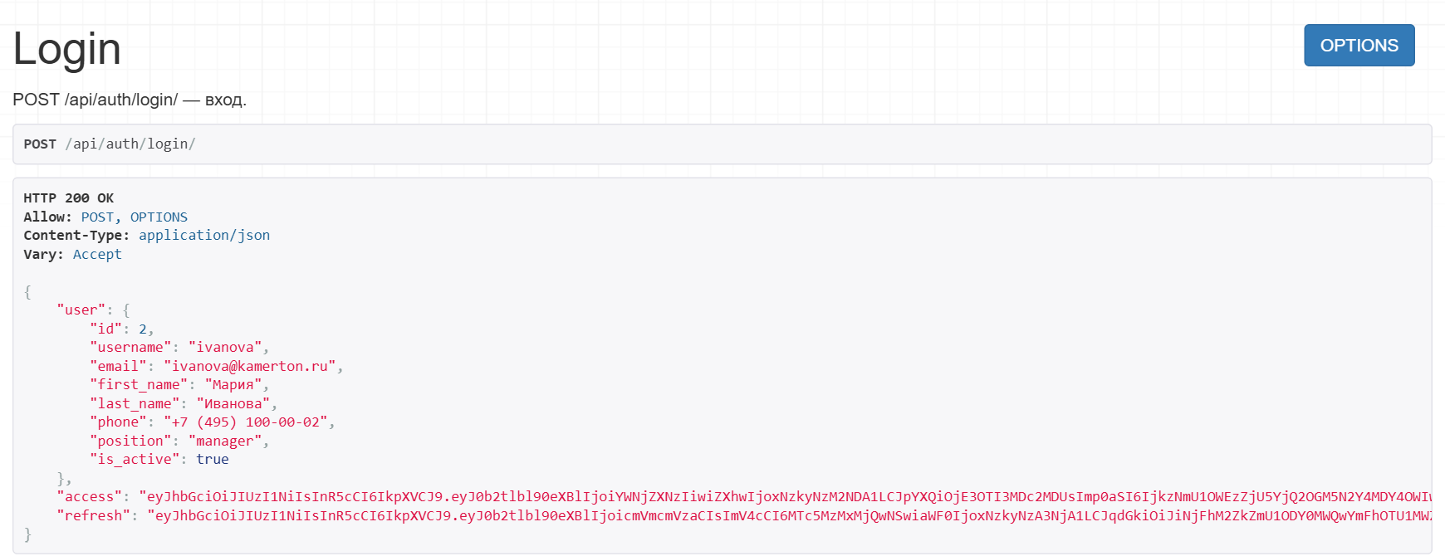
Рисунок 2 — Ответ /api/auth/login/ с токенами
Access передаётся в заголовке Authorization: Bearer <access>, без него сервер отвечает 401. Access живёт 8 часов, refresh — 7 дней (SIMPLE_JWT в settings.py). Новый access выдаёт /api/auth/token/refresh/, после истечения refresh нужно снова войти:
curl -X POST http://127.0.0.1:8000/api/auth/token/refresh/ \
-H "Content-Type: application/json" \
-d '{"refresh": "REFRESH_TOKEN"}'
{"access": "eyJhbGciOiJIUzI1NiIs..."}
Для DRF-браузера достаточно сессии: после входа на /api/drf-login/login/ или в /admin/ страницы /api/... открываются без токена.

6. Тестирование
Тесты (APITestCase) лежат в apps/*/tests.py и выполняются на временной базе test_kamerton, поэтому пользователю kamerton нужно право CREATEDB.
python manage.py test apps # все 26 тестов
python manage.py test apps.orders # один модуль
python manage.py test apps -v 2 # подробный вывод (рисунок 3)
Что проверяется: accounts (5) — регистрация, вход, /me/, неверный пароль, 401; catalog (7) — список, фильтр, поиск, создание, смена статуса, уникальность производителя, 401; clients (3) — создание, уникальность телефона, поиск; orders (7) — каскад покупки, проката, отмены и ремонта, менеджер заказа, запрет покупки забронированного, повторное завершение; reports (4) — KPI после завершения заказа, выручка и топ моделей, загрузка менеджеров и склад, 401.
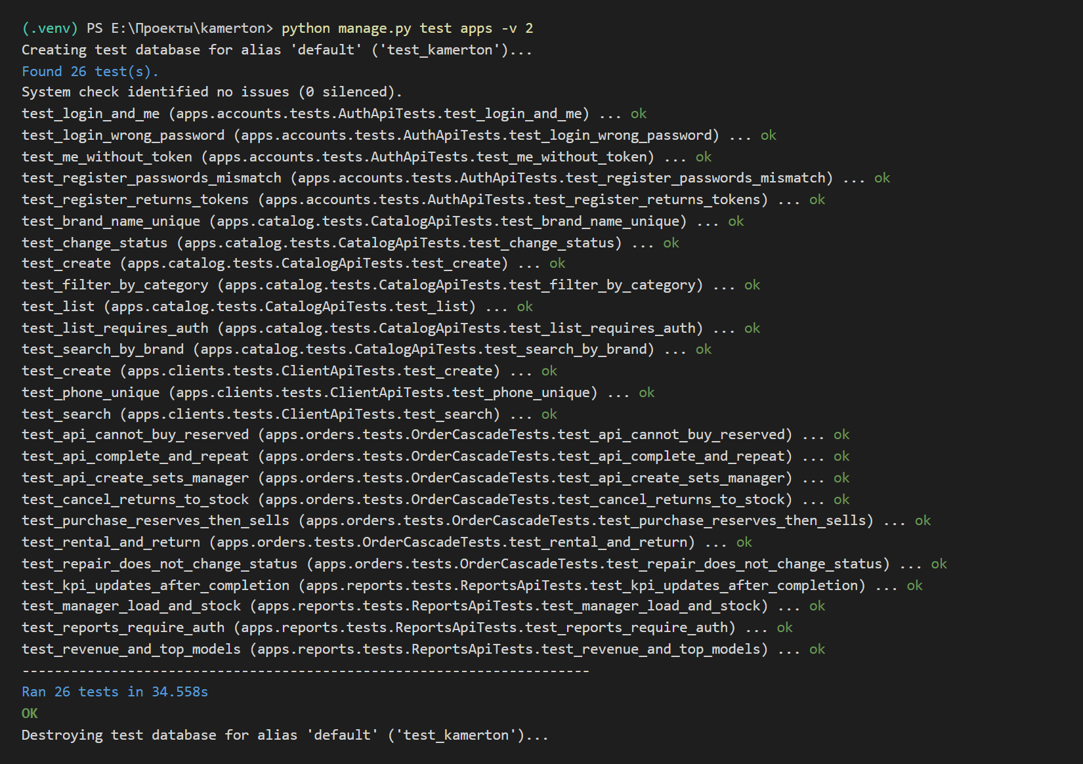
Рисунок 3 — Результат python manage.py test apps -v 2
Новый тест — метод с префиксом test_ в классе модуля. Пример для ClientApiTests в apps/clients/tests.py:
def test_update_email(self):
client = Client.objects.get(phone="+79001112233")
response = self.client.patch(f"/api/clients/{client.pk}/",
{"email": "anna@mail.ru"})
self.assertEqual(response.status_code, 200)
self.client здесь — тестовый API-клиент (авторизован в setUp через force_authenticate). Запуск одного теста: python manage.py test apps.clients.tests.ClientApiTests.test_update_email.

7. Миграции
Сейчас в accounts, catalog, clients и orders по одной миграции 0001_initial.
python manage.py makemigrations # создать миграции по изменённым моделям
python manage.py migrate # применить
python manage.py showmigrations # список, [X] — применена
python manage.py migrate orders 0001 # откатить orders до 0001
python manage.py migrate orders zero # откатить все миграции orders
Правила: применённые миграции не правят — изменения вносят новой миграцией; новое обязательное поле добавляют с default или null=True; запись, на которую ссылаются через PROTECT (Instrument.brand, Order.instrument, Order.manager), удалить нельзя, а CASCADE у Order.client удаляет заказы вместе с клиентом; перед откатом до zero делают резервную копию (pg_dump); AUTH_USER_MODEL после первой миграции не меняют.

8. Развёртывание
Локально: python manage.py runserver и streamlit run dashboard/app.py при работающих службах PostgreSQL и Memurai.
Для продакшена: DEBUG=False, новый SECRET_KEY, ALLOWED_HOSTS с адресом сервера, CORS_ALLOWED_ORIGINS вместо CORS_ALLOW_ALL_ORIGINS, python manage.py collectstatic и запуск через WSGI-сервер — gunicorn config.wsgi:application (Linux) или waitress-serve --listen=0.0.0.0:8000 config.wsgi:application (Windows).

9. Частые проблемы
Типичные ошибки и способы их устранения приведены в таблице 10.
Таблица 10 — Частые проблемы и их решение
Проблема | Решение
No module named 'apps.X' | Проверить name в apps/X/apps.py ("apps.X") и INSTALLED_APPS
UnicodeDecodeError при подключении к БД | Пересоздать базу с кодировкой UTF-8
401 Unauthorized | Проверить заголовок Authorization: Bearer и срок действия токена
relation "..." does not exist | Применить миграции: python manage.py migrate
Streamlit: pyarrow requires NumPy 2.0 | pyarrow==16.1.0 (закреплён в requirements.txt)
ConnectionError к Redis, не работают сессии | Запустить службу Memurai
permission denied to create database при тестах | ALTER USER kamerton CREATEDB;
Инструмент не меняет статус при ручной смене статуса заказа | Использовать действия «Завершить/Отменить выбранные заказы» или complete/cancel в API

10. Контакты
Автор проекта: [ФИО].
Документация: Django — https://docs.djangoproject.com/en/5.1/; Django REST Framework — https://www.django-rest-framework.org/; Simple JWT — https://django-rest-framework-simplejwt.readthedocs.io/.

